

**Pró-Reitoria Acadêmica**

**Ciências da computação**

**Documentação**

**documentação**

**Autores: Gabriel Cardoso, felipe soares, Isadora,**

**Antonio Tavares, Enzo Laquiz, Bruno, Bia.**

Página de login/registro de usuário:

* Poderá ser feito o registro/login com um número de celular ou o email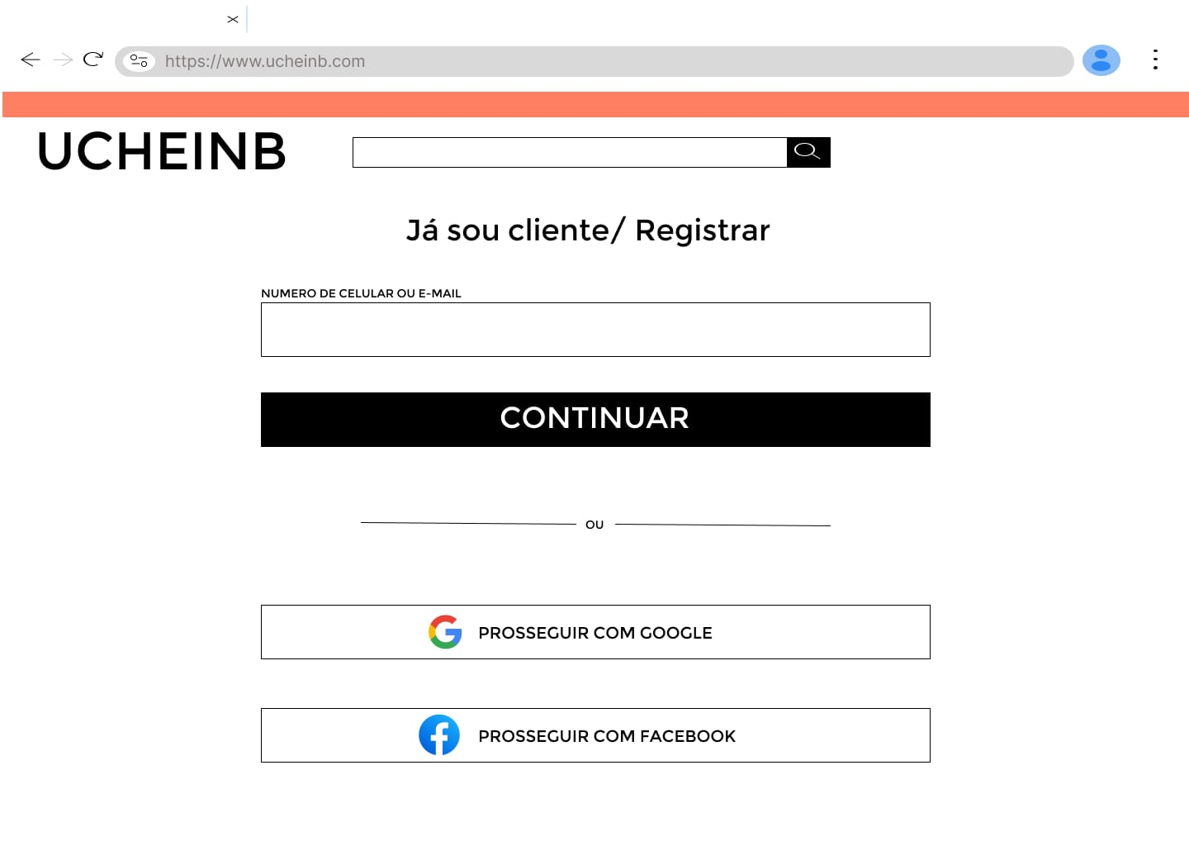
* Botão “Continuar”, quando for preenchido o campo de registro (número de celular ou email) este botão irá redirecionar para a home page. Basta clicar.
* Pode ser feito o registro/login com um conta Google ou do Facebook e, assim, entrará automaticamente sem a exigência de uma senha.
* O login automático compartilha cookies com o banco de dados Google ou Facebook.
* Área no campo superior de pesquisa, poderá ser feita a pesquisa de produtos sem a exigência de uma conta, mas na compra será exigido.
* A Logo (no campo superior esquerdo) “Ucheinb” direciona para o site: *https://www.ucheinb.com*

Home page

* Área de pesquisa no campo superior central, possibilita a pesquisa de produtos disponíveis no site, basta colocar o nome do produto em interesse. 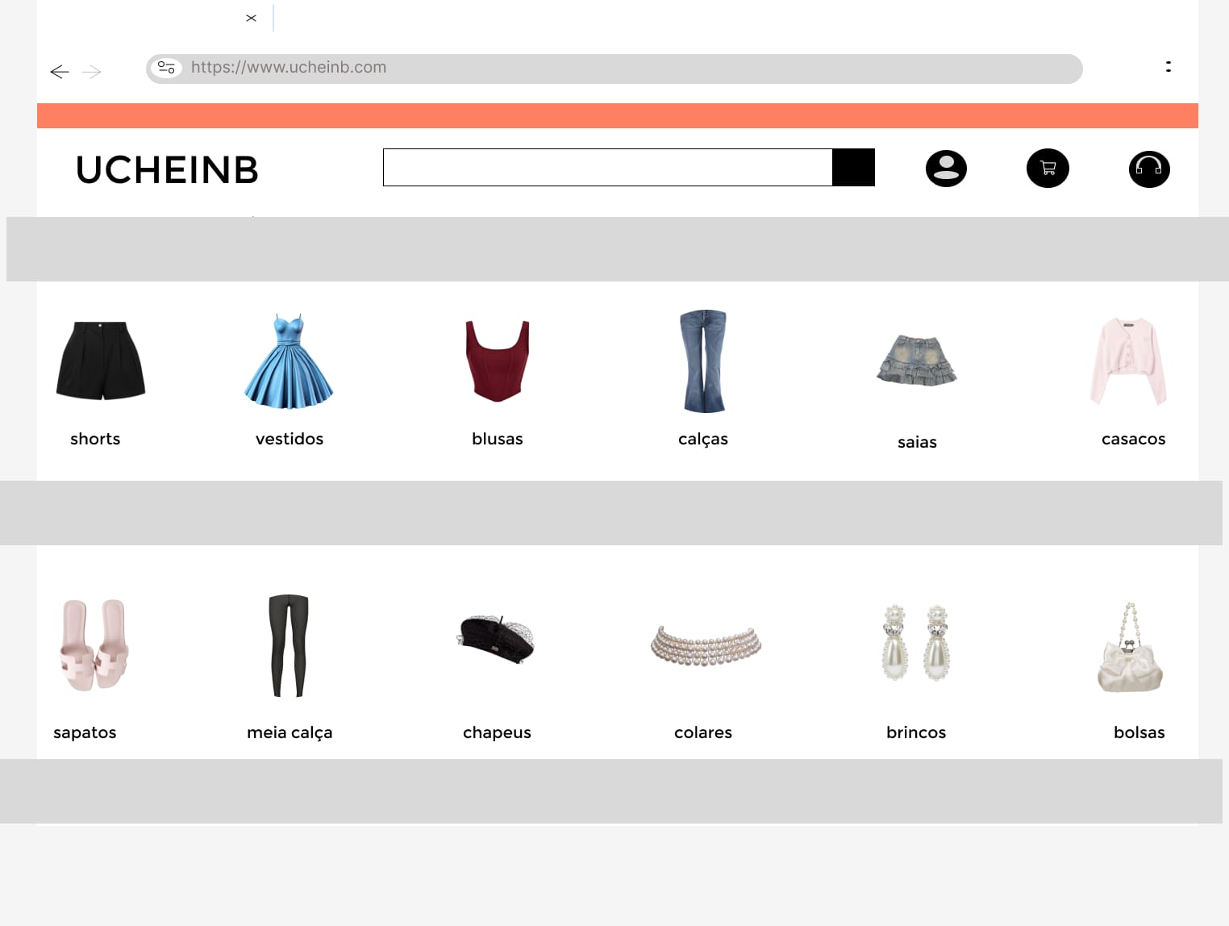
* Ao lado do campo de ‘pesquisa’ tem a o botão para ser redirecionado para a “*minha conta*”, onde terá os dados pessoais do usuário. Como:
* Cupons.
* Pontos (recebidos por compras).
* Carteira.
* mensagens.
* Enviados (Produtos enviados).
* Pedidos.
* Endereço. (mudar endereço)

Observação: Basta clicar neste ícone: 

* Ao lado direito de ‘*minha conta’*, tem o ícone de carrinho de compras, nele irá direcionar para a página que tem os produtos no carrinho.

Observação: Basta clicar neste ícone: 

* Ao centro temos o catálogo de produtos com imagens e descrição, basta clicar em algum produto que será direcionado para a página completa com os mesmo modelos da categoria clicada.
* O botão ao lado direito do carrinho é o ‘*atendimento ao cliente’*.

Centro pessoal.

* Caso tenha clicado neste ícone:  será redirecionado para esta página.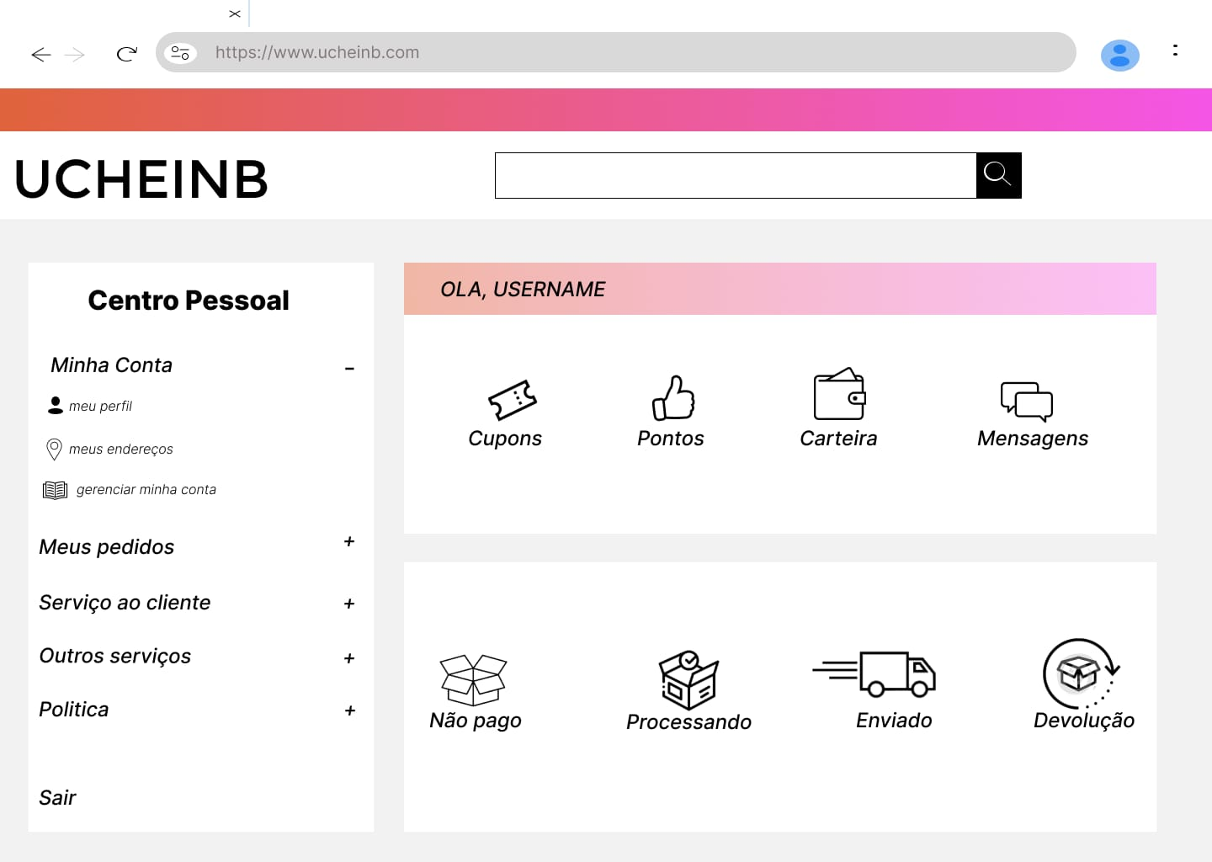
* No centro pessoal possui um grupo de opções:
* Meu perfil.
* Meus endereços.
* Gerenciar minha conta.
* Abaixo tem o campo de:
* Meus pedidos
* Serviços ao cliente
* Outros serviços
* Política
* Ao centro as opções:
* Cupons.
* Pontos (recebidos por compras).
* Carteira.
* mensagens.
* Enviados (Produtos enviados).
* Devolução.
* Pedidos.
* Endereço. (mudar endereço)
* Cada opção leva para uma página específica.

Carrinho

* Caso tenha clicado neste ícone: será redirecionado para esta página.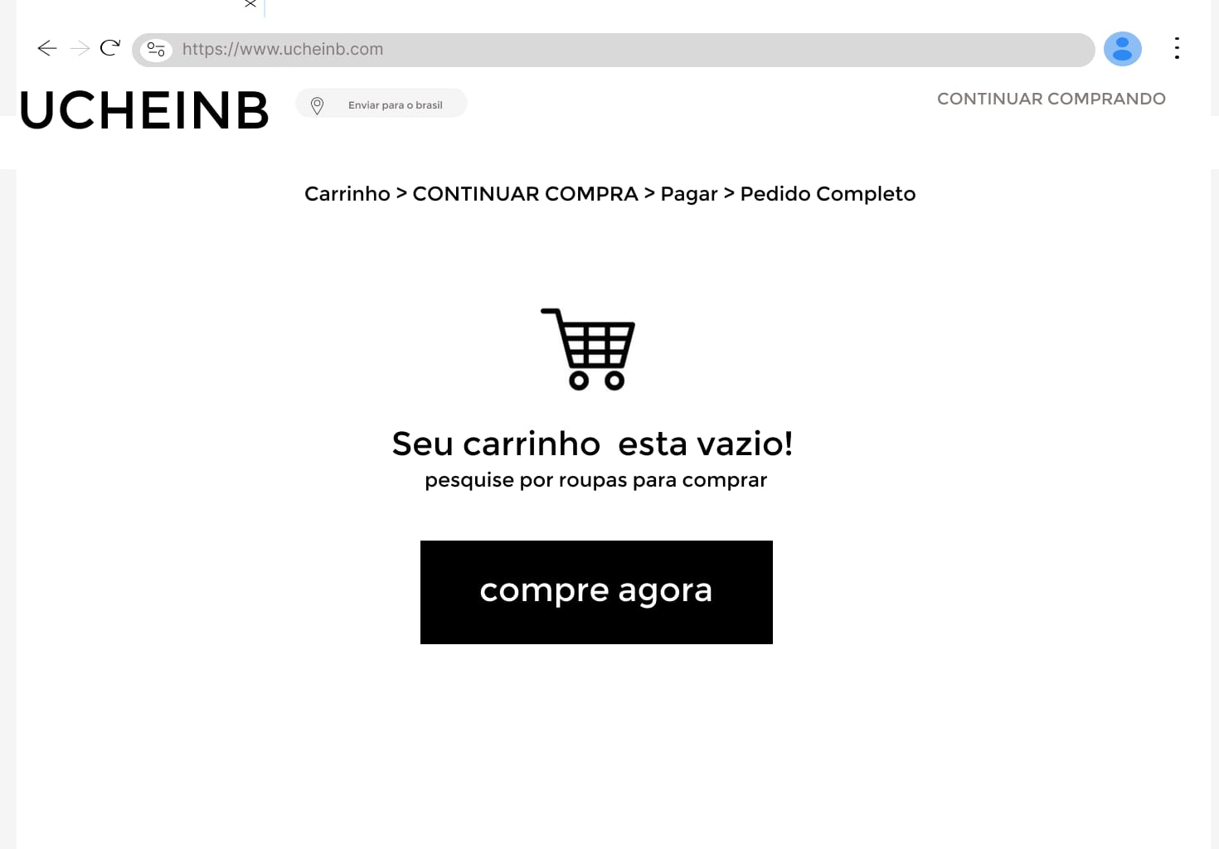
* Aqui mostrará os produtos que foram selecionados, caso não houver nenhum - o botão “compre agora” levará de volta para a ‘home page’.

Método de pagamento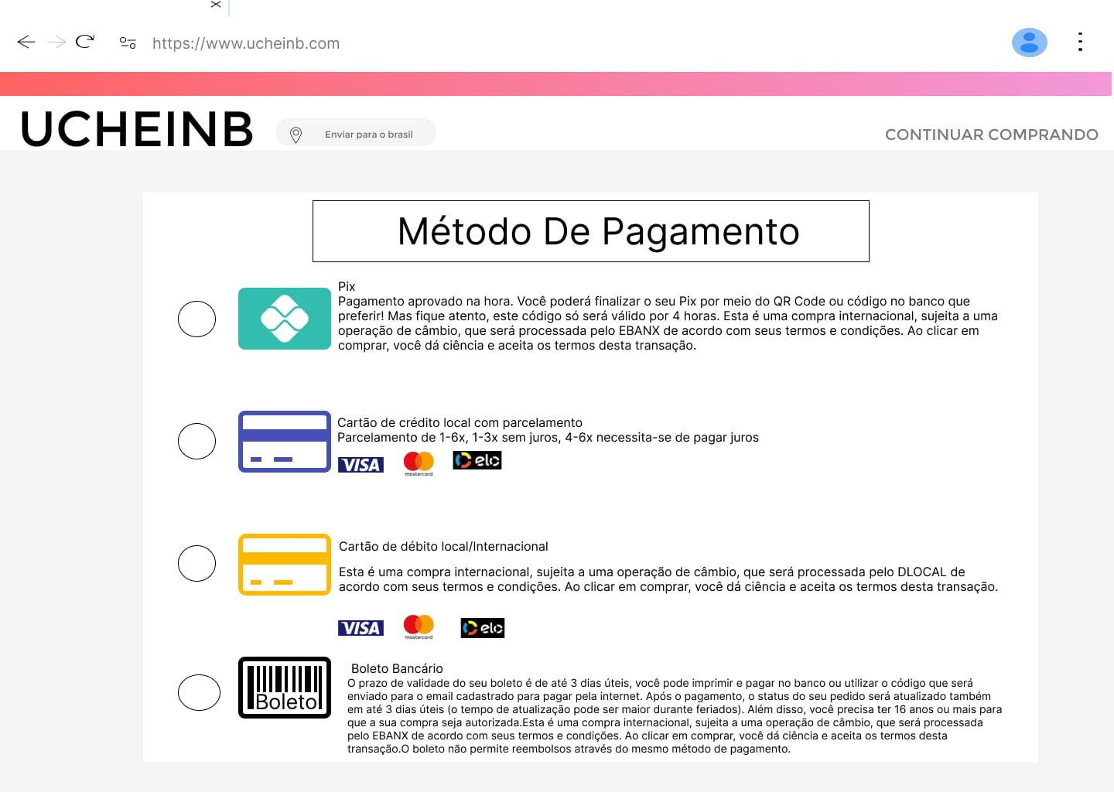

* Opções de pagamento:
* Pix
* Cartão de crédito (parcelamento)
* Cartão de débito
* Boleto bancário

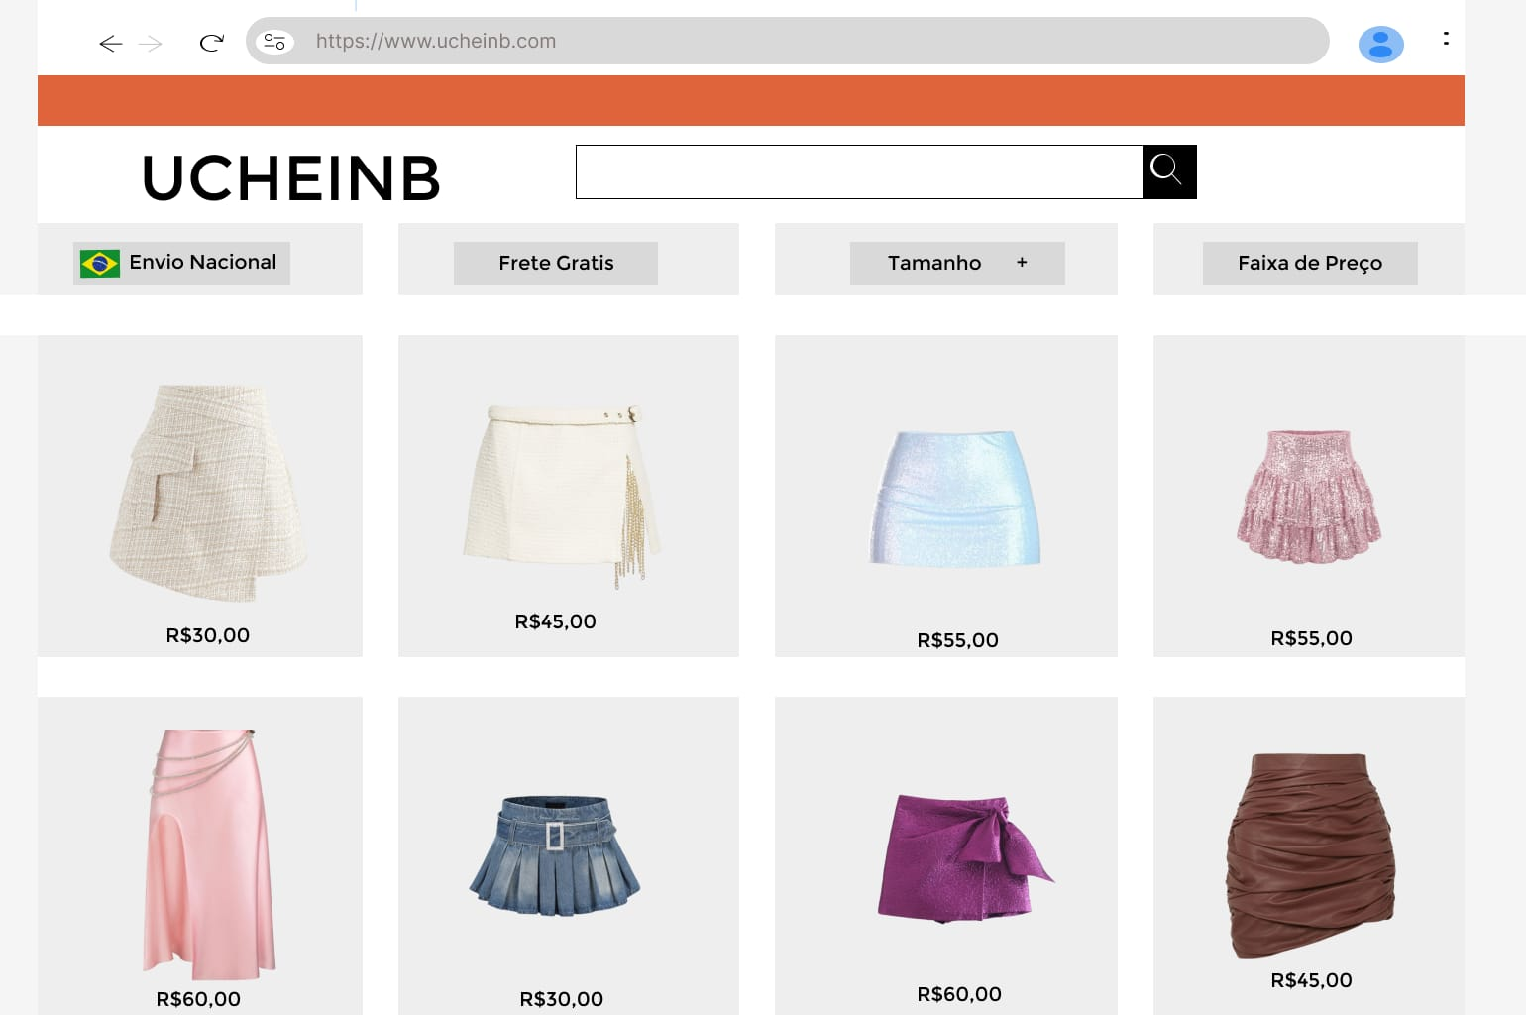

* Caso clicar em no modelo de “*saias”*:

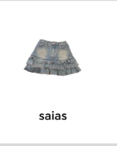

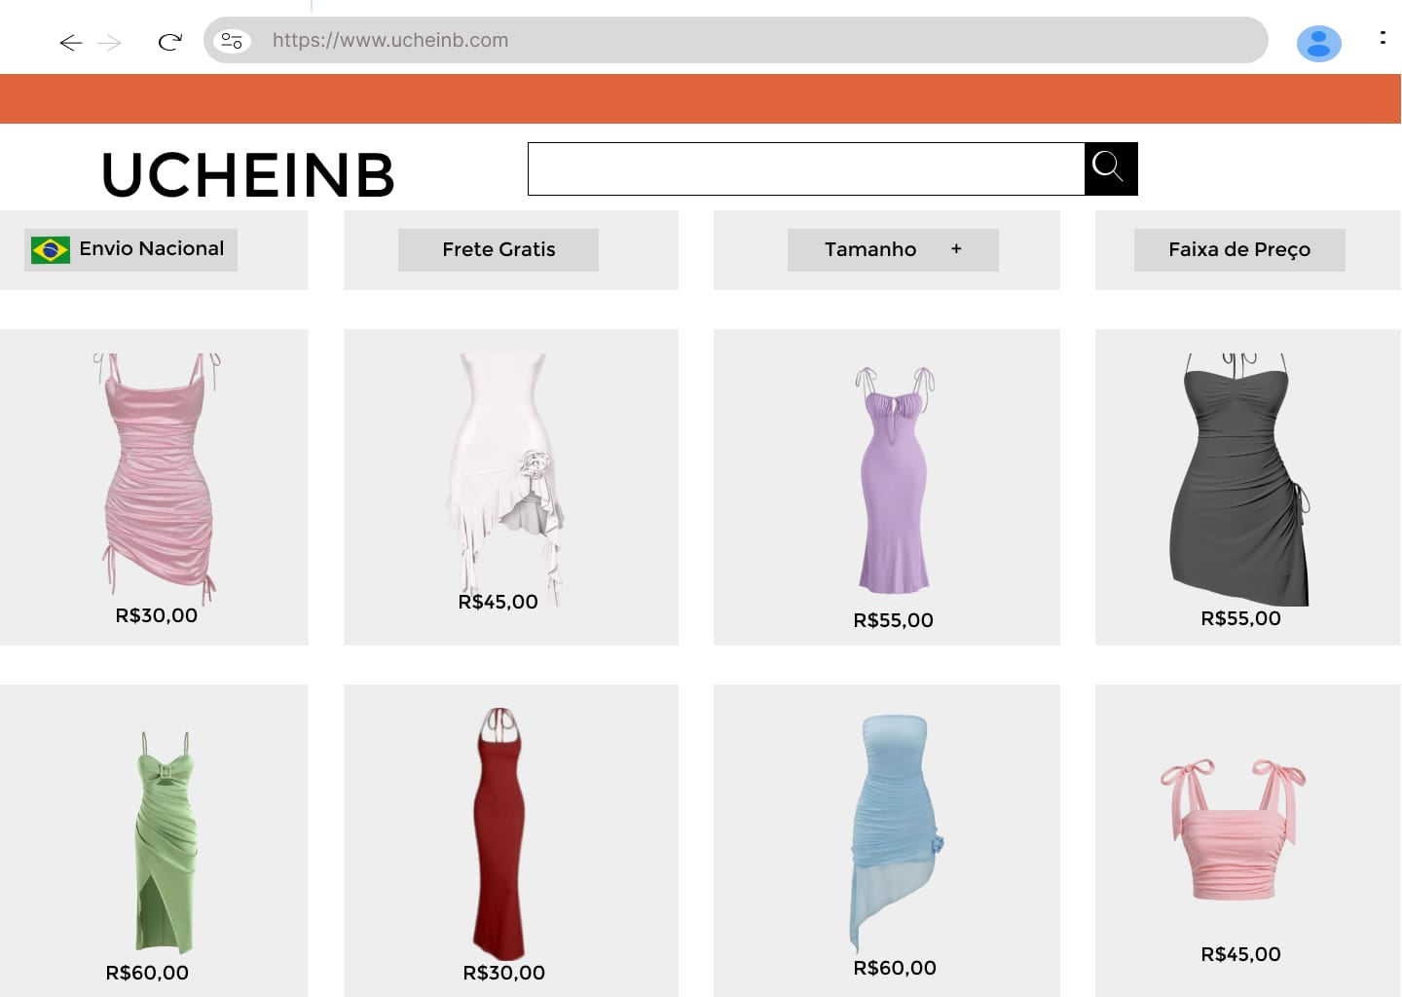

* Caso clicar em no modelo de “*vestidos”*:

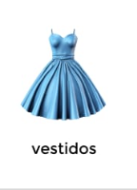

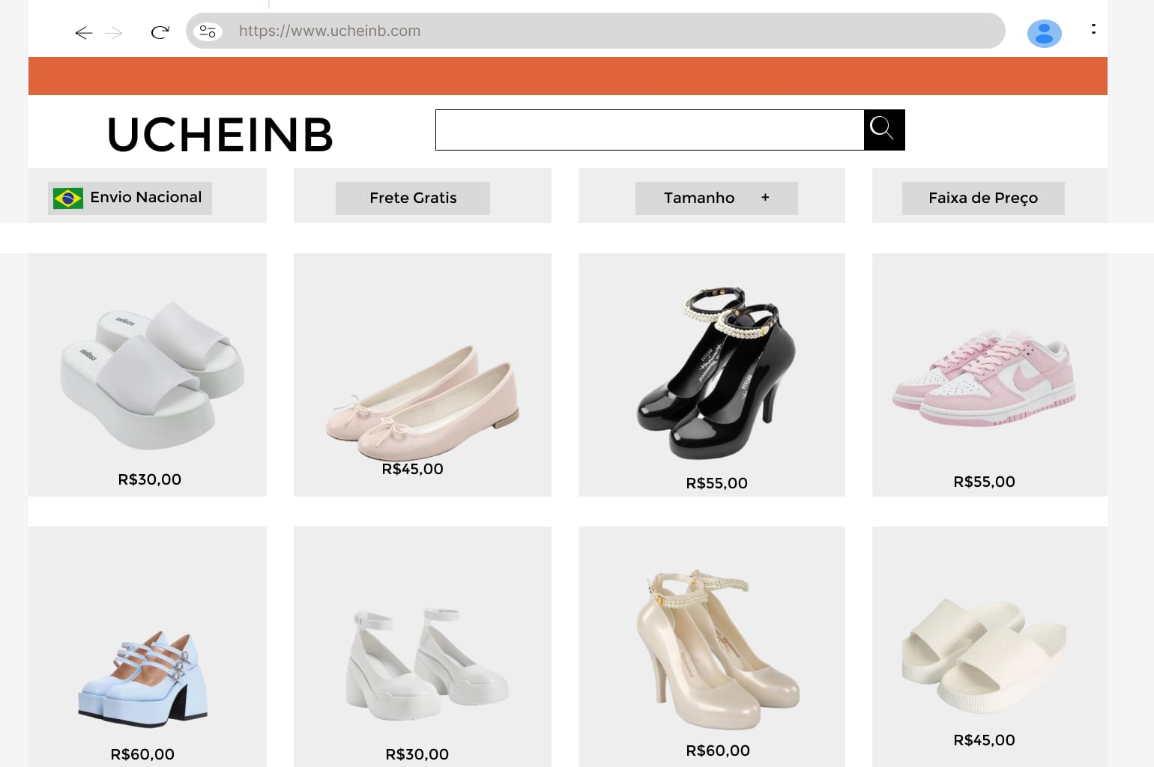

* Caso clicar no modelo de “"*sapatos*”:

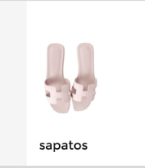

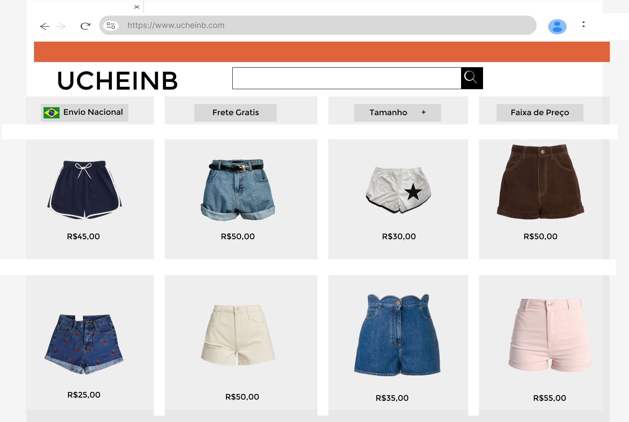

* Caso clicar no modelo de “*shorts*”

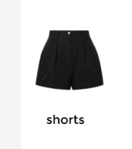

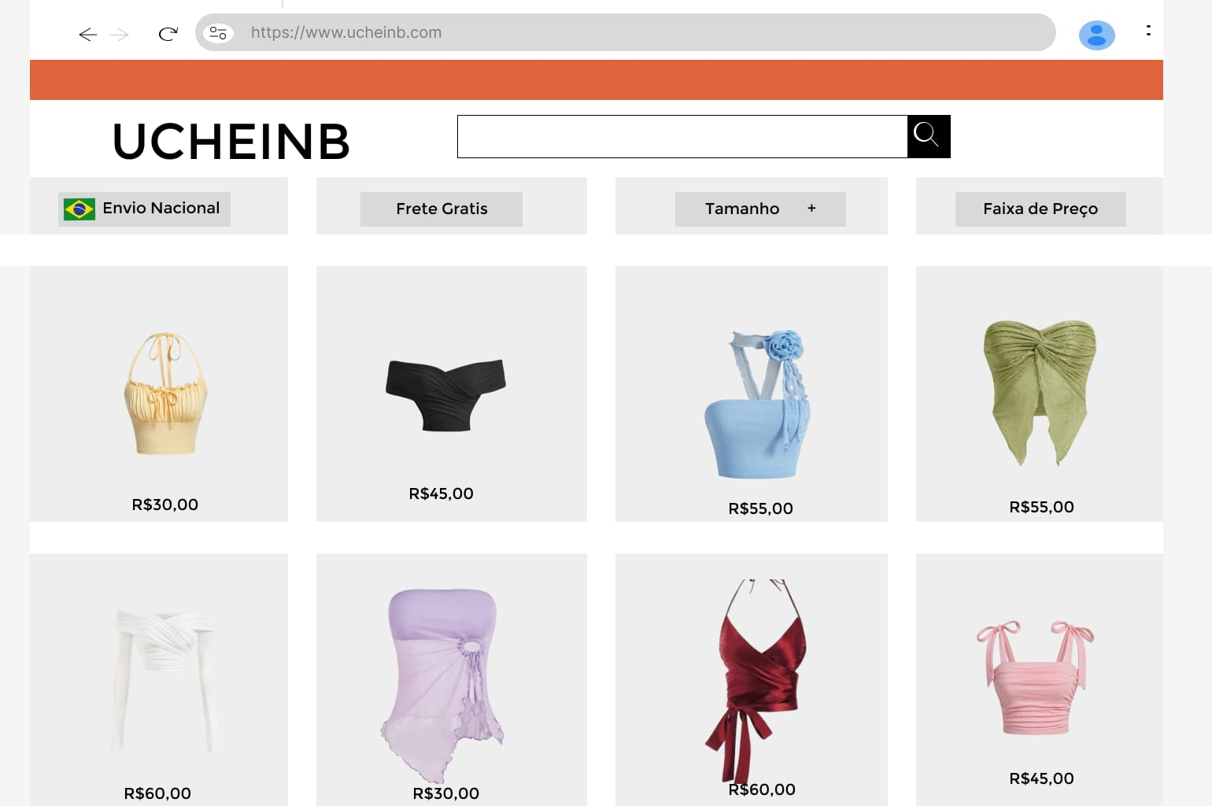

* Caso clicar no modelo de blusas:

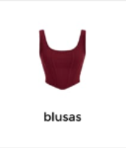

Página de finalização do pedido  
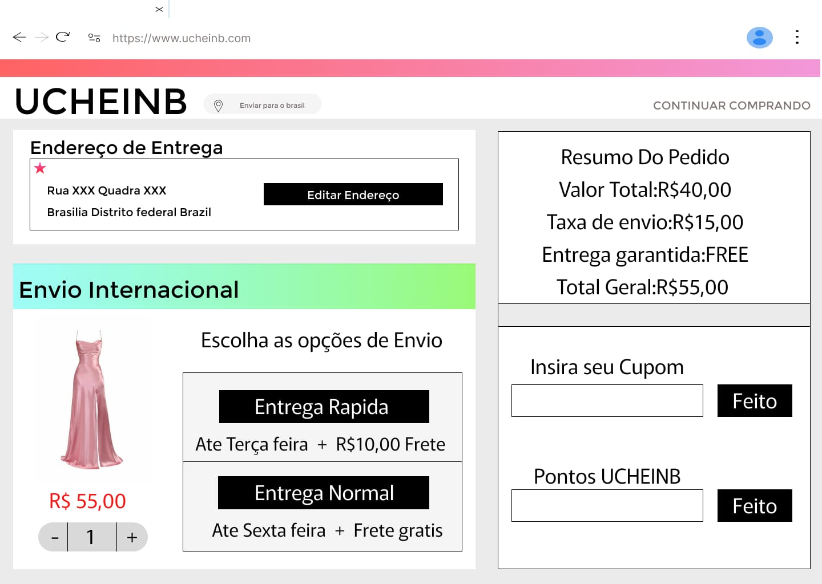

* Nesta página terá as opções de envio:
* “Entrega rápida”
* “Entrega normal”
* Informação de endereço e botão para editar o endereço
* Resumo do pedido.